Effizientes Gleiten, Schweben, Schieben
Sie sparen Platz, wo jeder Zentimeter zählt – Schiebe- und Schwebetürlösungen
aus dem Slido Sortiment von Häfele
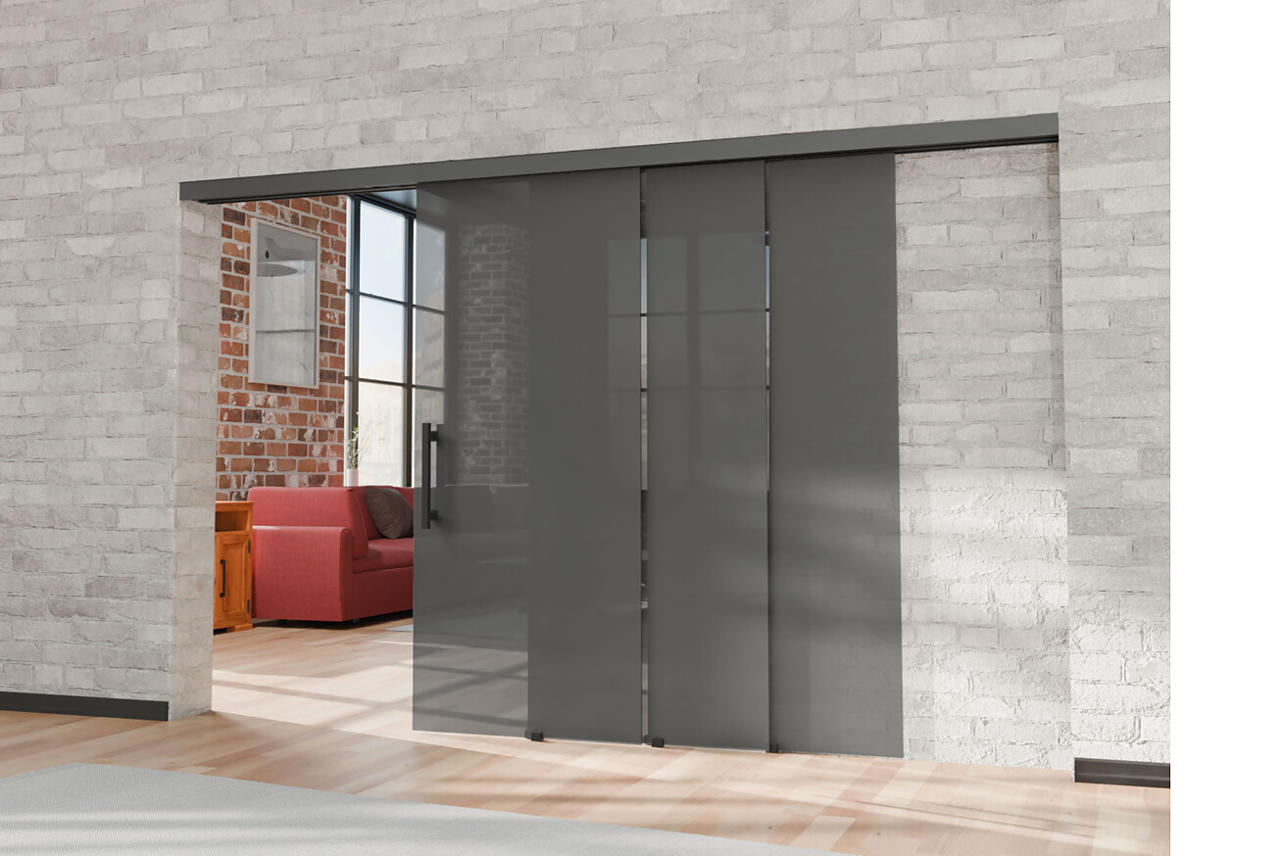

Mit Häfele Slido präsentiert Häfele ein vielseitiges Sortiment an Schiebe- und Schwebetürsystemen, das Funktionalität, ansprechendes Design und eine besonders einfache Montage verbindet. Ob verdeckt laufend, wand-, flächenbündig oder raumhoch – Schiebetüren und -wände eröffnen viele Gestaltungsmöglichkeiten im Möbel- und Innenausbau. Wo jeder Zentimeter zählt, sparen sie Platz, denn sie benötigen keinen Schwenkbereich. In Möbeln ermöglichen sie ein ruhiges Gesamtbild. Als Raumteiler oder Zimmertüren gliedern sie Räume flexibel und elegant. Ganz neu sind zum Beispiel Varianten für teleskopisches und symmetrisches Schieben im Türsystem Slido D-Line11.  Ob im Möbelbau, als Raumtrennung oder Zimmertürlösung – Slido von Häfele bietet für jede Anwendung die passende Technik. Das Sortiment gliedert sich in vier Produktkategorien: Slido Furniture für Möbel und Fronten, Slido Door für Zimmertüren und Wandöffnungen, Slido Room für flexible Raumgliederungen sowie Slido Wall für mobile Trennwände im Objekt- und Wohnbereich. Präzise Lauftechnik, sanftes Schließen und hochwertige Ausführungen sind allen Systemen gemeinsam.  Gut begleitet: Die Produktexperten von Häfele  Neben dem breiten Sortiment bietet Häfele seinen Kunden mit den Produktexperten für Schiebelösungen einen echten Mehrwert: Mit fundierter technischer Beratung, umfassender Planungs- und Umsetzungskompetenz begleiten sie Projekte von der Idee bis zur Realisierung, gerade bei besonders komplexen Anforderungen. Dank ihrer tiefen Produkt- und Branchenkenntnisse entwickeln sie mit den Kunden zusammen passgenaue Lösungen. In ganz Deutschland sind die Produktexperten telefonisch, per Mail oder persönlich ansprechbar und beraten Häfele Kunden auf Wunsch auch gerne vor Ort.  Neu: Slido D-Line11 jetzt auch mit teleskopischem und symmetrischem Schieben  Eines der Systeme, das unzählige Möglichkeiten bietet, ist das Schiebetürsystem Slido D-Line11 für lineares Schieben. Es bietet höchste Flexibilität für Holz-, Glas- und Alurahmentüren. Das durchgängige Schienen- und Zubehörsystem erlaubt Anwendungen von der Wand- und Taschenmontage über integrierte Deckenlösungen bis hin zu synchronen Öffnungs- und Stapelanlagen. Eine neue Generation der Einzugsdämpfung mit Fluidtechnologie sorgt für gleichmäßige, leise Bewegungsabläufe. Die optionale Push-to-open-Funktion ermöglicht einen komfortablen, grifflosen Zugang.  Ganz neu sind die Varianten für teleskopisches und symmetrisches Schieben. Sie erweitern das Einsatzspektrum deutlich und sind ideal für mehrflügelige Anlagen. Kugelgelagerte Laufwagen und eine bewegungssteuernde Zahnriementechnik runden das System, das nun auch mit schwarzen Profilen erhältlich ist, ab.  Maßgeschneidert im Raum mit Slido R-Aluflex  Raum ist oft knapp – und seine effiziente Nutzung dann eine zentrale planerische Aufgabe. Das Schiebetürsystem Slido R-Aluflex unterstützt bei der funktionalen und flexiblen Raumgestaltung. Es strukturiert Flächen, trennt Bereiche optisch und schafft Stauraum, oder Rückzugsorte und Ordnung. Die Systemlösung eignet sich für maßgeschneiderte Einbausituationen wie begehbare Kleiderschränke, Nischen unter Treppen, Dachschrägen oder Kniestöcke. Dank des variablen Alurahmensystems und zahlreicher Designoptionen lässt sich Slido R-Aluflex präzise in Architektur- und Möbelkonzepte integrieren.  Schnelle Unterstützung für Fachleute  Das gesamte Slido-Produktsortiment gibt es unter unter Slido | HÄFELE. Dort steht Fachleuten auch ein Live-Chat zur Verfügung, der von den Häfele Produktexperten betreut wird und – ganz egal, wo man gerade ist – schnelle, unkomplizierte Hilfe bietet.  Nagold, Dezember 2025  Abdruck honorarfrei / Beleg erbeten  Pressemeldungen zu weiteren Produktvarianten aus dem Slido Sortiment von Häfele finden Sie hier:  Einfach und schön schieben  Leichtgängig und erhellend  Faltbare Großzügigkeit: Slido D-Fold21 |  | Ansprechpartner für Journalisten:  Rainer Häupl  bering*kopal GbR, Büro für Kommunikation  T + 49 (0) 711 74 51 759-16  rainer.haeupl@bering-kopal.de  www.bering-kopal.de  Ansprechpartnerin im Unternehmen:  Sarah Grünler  Senior Corporate Communications Manager  Häfele SE & Co KG  Tel.: +49 (0)7452 95-510  Mobil: +49 160 97871786  sarah.gruenler@haefele.de

1 Slido D-Line11 vereint als Universallösung alle Eigenschaften einer perfekten Schiebetür. Neu ist die Möglichkeit des teleskopischen Schiebens. Sie funktioniert für Holz-, Glas- und Alurahmentüren mit zwei, drei oder vier Türflügeln. Die Profile können wahlweise in schwarz oder silberfarben eloxiert gewählt werden. Foto: Häfele
2 Ebenfalls neu ist bei Slido D-Line 11 symmetrisches Schieben für zwei Türflügel. Das Angebot umfasst Lösungen für Wand- oder Deckenmontage und für Türbreiten zwischen 600 und 1500 Millimetern. Bei Holztüren darf das Türblatt dabei 26-47 Millimeter stark sein, bei Glastüren 8-12,7 Millimeter und bei Alurahmentüren 45 Millimeter. Foto: Häfele
3 Eine der zahlreichen Varianten von Slido D-Line11 L kann Glasschiebetüren formschlüssig ohne jegliche Glasbearbeitung fassen. Mit Blendenhöhen von 38 oder 90 Millimetern und einer Tragkraft bis 240 Kilogramm bietet sie maximale Flexibilität bei Decken-, integrierter Decken-, Wand- und Wandtaschenmontage. Foto: Häfele
4 Slido R-Aluflex von Häfele eignet sich für maßgeschneiderte Einbausituationen – zum Beispiel für Nischen unter Treppen oder die effiziente Nutzung von Dachschrägen. Durch sein flexibles Schiebetürdesign ermöglicht es eine klare Trennung von Bereichen – so entstehen Stauraum, Struktur oder Rückzugsflächen. Foto: Häfele
1. |  | 2.
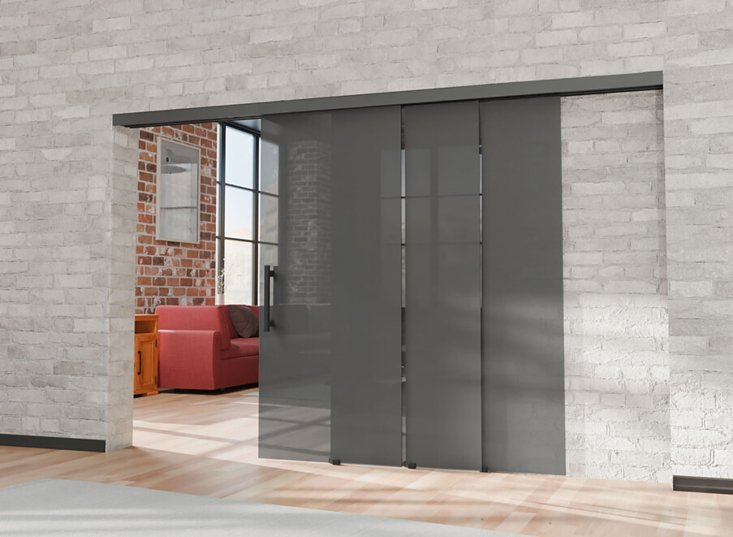 |  | 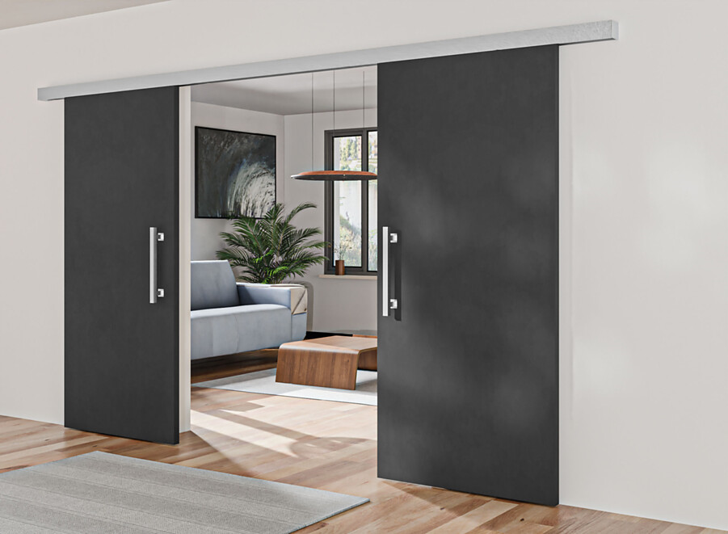
3. |  | 4.
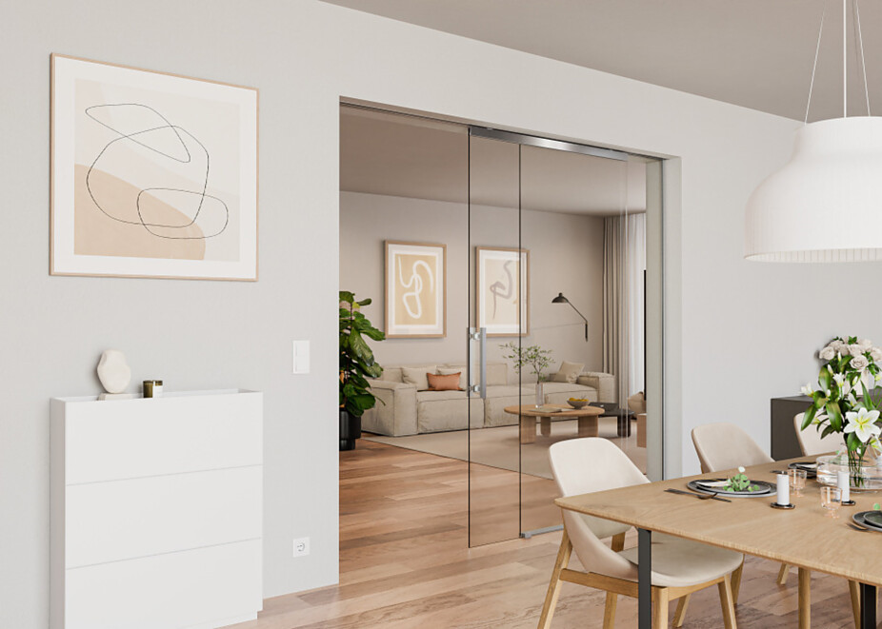 |  | 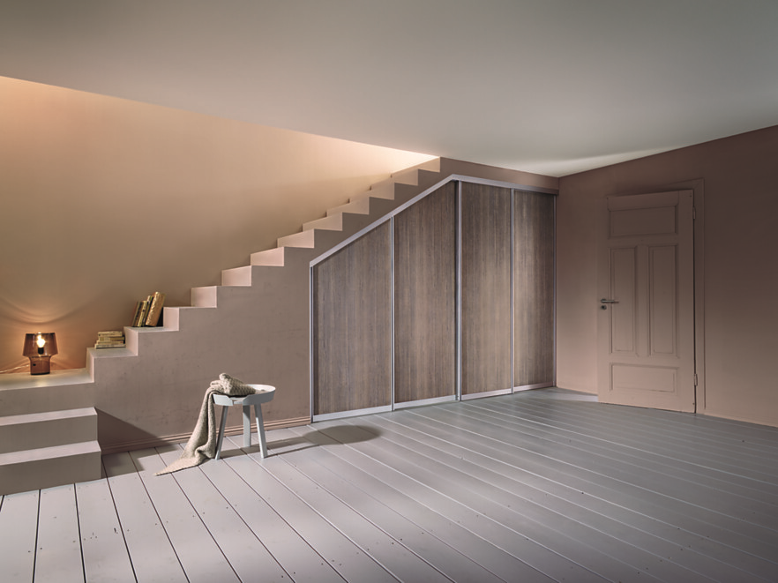

5 Auch eine Abtrennung von ganzen Raumbereichen – wie hier zum begehbaren Kleiderschrank – ist mit Slido R-Aluflex von Häfele möglich. Foto: Häfele
6 Mit einem Red Dot Design Award ausgezeichnet: Der Möbelbeschlag Slido F-Flush57 für flächenbündiges Schieben erlaubt eine einheitliche, glatte Möbeloberfläche und sorgt für eine ruhige Optik ohne vorstehende Türen. Die flächenbündige Infront-Technologie ermöglicht das vollständige Öffnen der Türen und schafft so maximalen Zugriff auf den Stauraum. Foto: Häfele
7 Slido F-Flush57 bietet auch im Bad besondere Vorteile, zum Beispiel bei Waschtischunter- oder Spiegelschränken. Ebenso können Spiegelfronten problemlos eingesetzt werden. Das sorgt für eine insgesamt großzügigere Raumwirkung. Foto: Häfele
8 Der Infront-Beschlag Slido F-Line18 eignet sich für unten laufende Möbelschiebetüren aus Holz und bewegt ein Türflügelgewicht von bis zu 50 Kilogramm. Für sanftes Schließen ist eine Einzugsdämpfung beidseitig in die Laufschiene integriert. Bestellt werden kann das System für eine zweitürige oder eintürige Montage – eine Kombination aus beidem ist für dreiflügelige Türkonstruktionen machbar. Foto: Häfele
5. |  | 6.
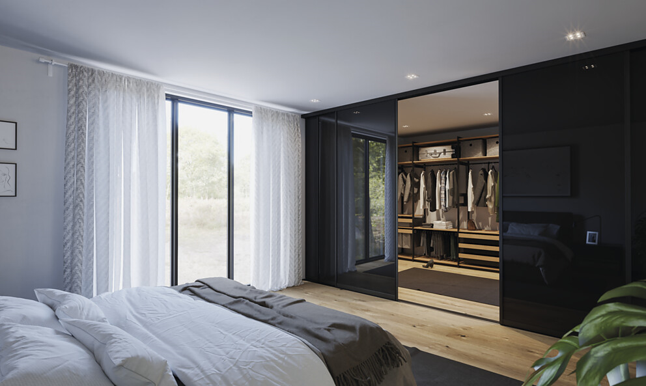 |  | 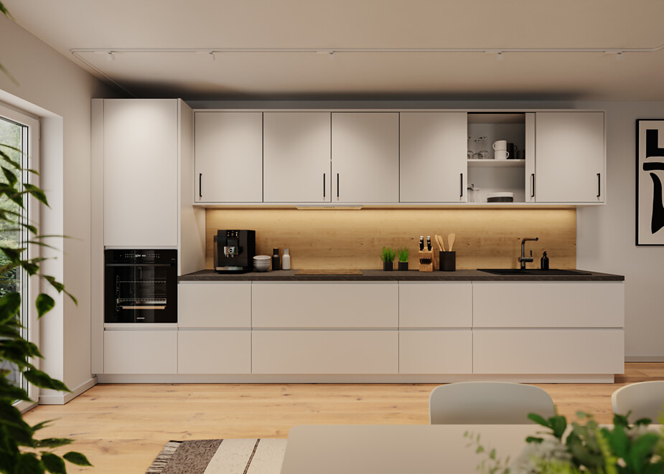
7. |  | 8.
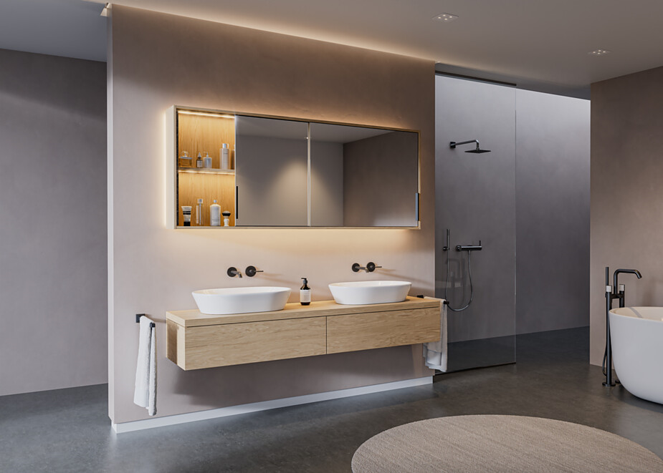 |  | 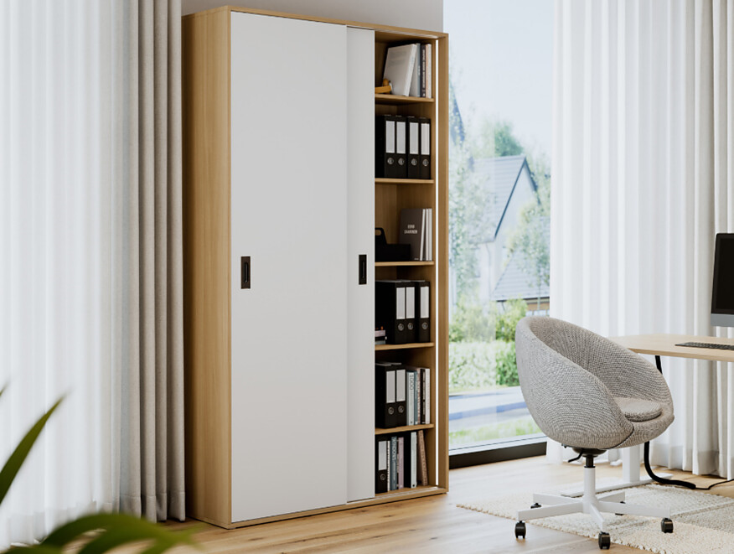

Über Häfele
Maximising the value of space. Together.
Lebenswerte, nachhaltige Raumkonzepte für die Wohn- und Arbeitswelten von morgen zu entwickeln, diesem Ziel hat sich Häfele verschrieben. Gemeinsam mit seinen Partnern schafft Häfele ressourcenschonende, multifunktionale Lösungen bei höchstem Komfort.
Der 1923 gegründete, global agierende Spezialist für intelligente Beschlagtechnik, elektronische Schließsysteme sowie Beleuchtung und Vernetzung bietet seinen Kunden aus über 150 Ländern eine einzigartige 360°-Kompetenz. Mit einem umfassenden Produktsortiment, zahlreichen Serviceleistungen und viel Innovationsgeist steht das Familienunternehmen seinen Partnern aus Handwerk, Möbelindustrie, Handel und Architektur als verlässlicher Partner zur Seite - von der Ideenfindung über die Planung bis zur Umsetzung ihrer Projekte.
Über 8.000 Mitarbeitende sowie 38 Tochterunternehmen und zahlreiche weitere Vertretungen in aller Welt bilden das Team des Global Players mit Hauptsitz in Nagold im Schwarzwald. Die Unternehmensgruppe wird seit Januar 2023 von Gregor Riekena geführt. Sibylle Thierer ist Vorsitzende des Verwaltungsrats und Gesellschafterin des 100%igen Familienunternehmens. Im Geschäftsjahr 2024 erzielte die Häfele Gruppe einen Umsatz von 1,74 Mrd. Euro bei einem Exportanteil von 82%.
Weitere Informationen unter www.haefele.de

QR-Code der Medieninformation


